６月２０日（金）児童集会 生活委員会連絡

司会者①「生活委員会から連絡します」

※ステージ上に７名が飛び出る。下のような隊形で並ぶ。
※BGMスタート Kis-My-Ft２「ずっと～You are my Everything」できたらサビだけ流す
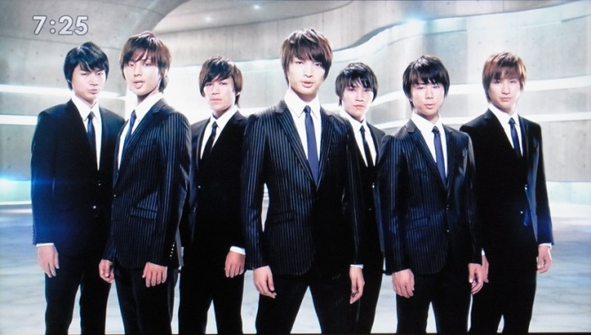
セリフ① もう大丈夫だよ
セリフ② 安心して
セリフ③ ずっと
セリフ（全員）応援するから ※BGM切

司会者② 生活委員会では、給食室横に大きな絵をはりました。
朝のあいさつがよかった人の写真をはっていくことで、
そこに書いてある絵がはっきりと見えてきます。
たくさんあいさつができると、こんな学校になると考えてえがいた絵です。
元気よくあいさつをして、たくさんの人の写真が載るといいです。
生活委員は、毎朝校門に立って大きな声であいさつをします。
そうやってみんなを応援しています。なかなか声が出ない人、
生活委員につられて、勇気を出して大きな声であいさつをしてみませんか。
※BGMスタート

セリフ④ あいさつを ※全員直立
（全員で）応援するよ ※「応援するよ」と言いながら変形
セリフ ※隊形が決まったところで （全員で）生活委員会！ ※BGM切

司会者③ これで生活委員会からの連絡を終わります。ありがとうございました。

セリフ

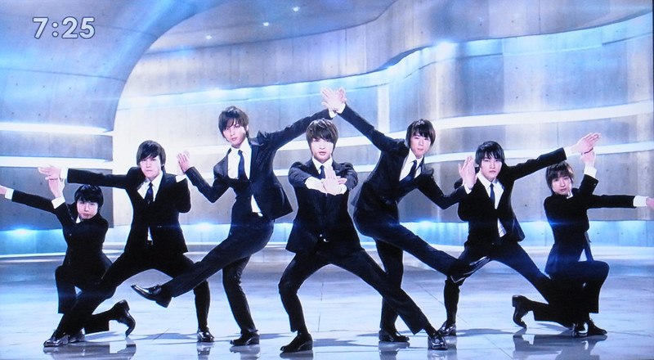
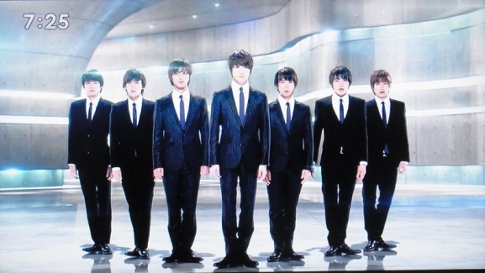

◇司会者 ◇ステージ７人
（中央３人①②③ 左右４人）

